Il PuntO 282
Riserve valutarie in oro: consistenze, gestione, problemi.
Di Mauro Novelli 23-1-2014

Siamo il terzo paese per riserve auree. I BRIC+Turchia stanno comprando oro. |  | Non sappiamo dove siano depositate le ns. riserve auree. Quesiti e problemi. |  | Prezzo dell’oro. Previsioni pigre: da sotto i mille a quindicimila $ per oncia. Qualcuno ci azzecca.

Sommario

Introduzione 2
Alcuni dati quantitativi 4
Il nostro oro. 6
Primo quesito. Errore. Il segnalibro non è definito.
Secondo quesito 10
Terzo quesito. 11
Quarto quesito 12
Problema 12
Quale trend per i prossimi anni? 12

DOCUMENTAZIONE 15

Introduzione
Non è dato sapere con precisione la consistenza delle riserve auree detenute dalle banche centrali del pianeta, né dove esse siano conservate.
Scrivevano Eric Sprott e David Baker (Sprott Asset Management) nel 2011:

“E se le Banche Centrali non possedessero tutto l’oro che dichiarano avere?
“Nei caveaux delle Banche Centrali Occidentali si trovano gigantesche concentrazioni di oro in lingotti fisici……..questo è ciò che tutti sostengono.”
[…] “Prese in modo collegiale, le Banche Centrali degli Stati Uniti, Regno Unito, Giappone, Svizzera, Eurozona e il Fondo Monetario Internazionale, dovrebbero essere in possesso di 23.349 tonnellate di oro di riserve, con un relativo controvalore di $1.300 miliardi (quotate al prezzo dell’oro attuale).”
“Al di la di cifre e numeri, si sa poco in merito a queste riserve in oro. Non sappiamo esattamente dove siano stoccate, in che forma, ecc. E’ chiaro, siamo sicuri che esistono, ma nessuna Banca Centrale ha mai precisato e illustrato dettagliatamente le configurazioni delle loro riserve in oro.”
[…] “Ripetiamo: a causa dell’imponente mole di debito pubblico e privato da cui i Governi e i rispettivi settori privati sono gravati, è cruciale conoscere le esatte dimensioni delle loro riserve conservate nella forma della cosiddetta “reliquia barbarica”, come gli stessi funzionari di queste Banche appellavano in modo sprezzante il metallo giallo”…..
Frank Veneroso nel 1998 pubblicò un report chiamato “1998: il libro annuale dell’Oro“. Veneroso in quel lavoro affermava che le Banche Centrali stavano artificialmente ampliando l’offerta di oro di circa 1.600 tonnellate annue (in un mercato con un’offerta di 4.000 tonnellate annue).”
“Delle 35.000 tonnellate di oro che ufficialmente le Banche Centrali detenevano, Veneroso affermava che invece esse avevano un ammanco reale di almeno 18.000 tonnellate. Veneroso concludeva dicendo che non appena le Banche Centrali sarebbero rimaste a corto di oro, il mercato del metallo giallo sarebbe ripartito nella fase “toro” ovvero in una fase rialzista, secondo lui la fase rialzista più potente della storia.”
“La previsione di Veneroso si è rivelata completamente azzeccata anche se le Banche Centrali rimasero venditrici nette di oro per molti anni ancora.[Att. l’articolo è di due anni fa. Ndr] Il Mercato Toro del metallo giallo partì nell’anno 2000; le Banche Centrali Occidentali, in generale, rimasero venditrici nette fino al 2009 quando si ebbe la rottura del primo grande punto di fuga dell’oro (ovvero quando questo arrivò a quotare $1.000 per oncia)”.
“In quel lasso di tempo furono le Banche Centrali Non-Occidentali ad acquisire oro: quelle della Russia, della Turchia, del Kazakstan, Ucrainia e Filippine. Secondo l’Agenzia Thomson

Reuters GFMS, le Banche Centrali Non-Occidentali hanno acquistato nel solo 2011, 457 tonnellate di oro e si prevede che nel 2012 ne avranno acquistate altre 493 tonnellate. Secondo le nostre stime ne acquisteranno anche di più”.
“Secondo le nostre analisi le loro riserve reali sono sottodimensionate. Se le conclusioni a cui giunse Frank Veneroso negli anni ’90 sono corrette, le riserve in oro pari a 23.000 tonnellate, consistono in voci di bilancio. L’oro che hanno prestato a disparate controparti negli anni passati non fa parte dei bilanci e crediamo che non possa neppure essere restituito, o per lo meno, se parte di questo sarà in grado di essere restituito, ciò avverrà con estrema difficoltà”
“Noi crediamo che tutte queste operazioni di concambio “swap” e di prestito “loans” e “leasing” nascondano il fatto che, se si lanciasse una campagna di “audit” per avere dei riscontri effettivi sull’entità reale delle loro riserve (come ha richiesto il deputato Ron Paul verso la Federal Reserve), scopriremmo che il “Re è nudo” con implicazioni esplosive per il prezzo dell’oro”.
[…]Forse le Banche Centrali sono convinte che le controparti a cui hanno prestato o dato in leasing oro fisico, un giorno restituiranno tutto il metallo giallo ai legittimi proprietari ovvero le Banche Centrali stesse. Da anni le Banche Centrali si sono lanciate in allentamenti monetari (quantitative easing) illimitati senza possedere fisicamente l’oro che dichiarano di detenere.[…]
Vedi: http://www.deshgold.com/oro-banche-centrali/#sthash.UJ6P15vO.dpuf
Molti addetti ai lavori sono concordi nel ritenere che vi sarebbe un rapporto di 1 a 100 fra l’oro cartaceo e l’oro fisico realmente disponibile.”
Di fatto, poiché fino a poco tempo fa pochi acquirenti chiedevano una consegna reale di oro fisico, i banchieri che controllano il mercato si sono adoperati per spingere il principio delle riserve sino al limite del sistema.” Ennesimo schema Ponzi: sta in piedi finché tutti fanno la loro parte e la nuova base alimenta i livelli superiori. Al minimo intoppo la piramide si sgretola e solo chi possiede realmente oro fisico, pur non essendone il proprietario, riuscirà forse a cavarsela.
D’altra parte, secondo Ron Paul, politico USA da sempre fautore del ritorno al gold standard, "La nostra Federal Reserve non permette a nessuno di entrare , ma dovrebbe provare di detenere l 'oro che dichiara. C'è motivo per insospettirsi, e anche se non fossero sospetti, perché non accetta un controllo?”.

Alcuni dati quantitativi
I due grafici che seguono forniscono l’andamento delle riserve auree dal 1900 ed il prezzo dell’oro dal 1970:

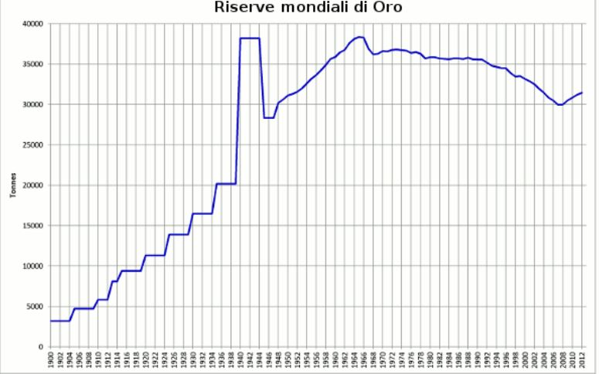

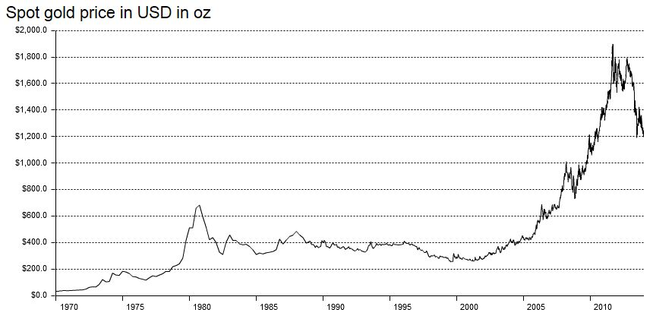

Il World Gold Council, fonte primaria delle più aggiornate informazioni sulle riserve auree ufficiali, provvede a calcolare il quantitativo d’oro posseduto dalle banche centrali del pianeta. Si riportano i dati 2013 e 2011.

TAB. 1 - Riserve auree di alcuni paesi espresse in tonnellate.
Dati dicembre 2013. Raffronto con novembre 2011
Fonte World Gold Council. Ns. Elaborazioni

 | GRADUATORIA PER LIVELLO DI RISERVE AUREE DI ALCUNI PAESI |  | TONNELLATE D’ORO  1-2014 | % DELLE RIS.  AUREE SU TOTALE  RISERVE  (1-2014) | TONNELLATE D’ORO  10-2011 | VARIAZ.  1-2014 / 11-2011
 | 1° | USA | 8.133,5 | 71,0 % | 8.133,5 | 0,0
 | 2° | GERMANIA | 3.387,1 | 67,5 % | 3.401,0 | - 0,4 %
 | 3° | FMI | 2.814,0 | /// | 2.814,0 | 0,0
 | 4° | ITALIA | 2.451,8 | 66,1 % | 2.451,8 | 0,0
 | 5° | FRANCIA | 2.435,4 | 65,5 % | 2.435,4 | 0,0
 | 6° | CINA | 1.054,1 | 1,1 % | 1.054,1 | 0,0
 | 8° | RUSSIA | 1.015,1 | 7,9 % | 841,1 | + 20,7 %
 | 9° | GIAPPONE | 765,2 | 2,4 % | 765,2 | 0,0
 | 11° | INDIA | 557,7 | 7,6 % | 557,7 | 0,0
 | 12° | TURCHIA | 506,3 | 15,1 % | 116,1 | + 336,0 %
 | 15° | PORTOGALLO | 382,5 | 85,3 % | 382,5 | 0,0
 | 18° | GR.BRETAGNA | 310,3 | 11,8 % | 310,3 | 0,0
 | 20° | SPAGNA | 281,5 | 24,1 % | 281,5 | 0,0
 | 33° | GRECIA | 112,1 | 76,5 % | 111,5 | + 0,5 %
 | 41° | BRASILE | 67,2 | 0,7 % | 33,6 | + 100,0 %
 | 90° | CANADA | 3,0 | 0,2 % | 3,4 | - 11,8 %
Totale dei 16 paesi considerati + FMI |  |  | 24.276,8 |  | 23.817,7 | + 1,9 %

Fondo Monetario a parte, l’Italia si colloca al terzo posto ( 2.451,8 tonn.) dopo USA (8.133,5) e Germania (2.814,0) e immediatamente prima della Francia (2.435,4). Distaccate seguono Cina (1054,1), Russia (1015,1) e Giappone (765,2 tonn.).
E’ interessante rilevare il basso livello di riserve auree di Gran Bretagna (310,3 tonn.) e Spagna (281,5), mentre la politica in materia di riserve valutarie del Canada ( 3 tonn.) sembra portare questo paese a trascurare completamente la componente aurea. Per altro in Gran Bretagna sono conservate oltre 5.000 tonnellate di lingotti di altri paesi.
Negli anni 2005-2013 (In calce [Documentazione] si riportano i dati WGC sulla compravendita di oro nel periodo considerato) assistiamo ad un costante aumento delle riserve auree della Russia (+ 20% negli ultimi due anni); dall’ottobre 2011 anche la Turchia sta procedendo a costanti acquisti tanto da incrementare del 330 percento le sue riserve auree; la Cina ha comprato 454 tonnellate ad aprile 2009, mentre l’India comprò 200 tonnellate nel novembre dello stesso anno. Il Brasile ha raddoppiato i sui lingotti da novembre 2011 alla fine dello scorso anno.
Circa la tendenza all’accantonamento a riserva dell’oro WGC informa che nel 2013 (terzo trimestre) molte banche centrali hanno continuato ad accumulare oro, anche se a un ritmo più lento rispetto ai livelli elevati osservati nel 2012. Nei primi 9 mesi dell’anno passato le riserve mondiali di oro delle banche centrali sono aumentate di quasi 300 tonnellate.
Per la verità, la Cina, divenuta dal 2009 il più grande produttore di oro con produzione crescente - quindi in controtendenza rispetto agli altri paesi produttori - sostiene di aver incrementato la sua riserva aurea senza acquistare oro sul mercato mondiale. Dichiara oggi riserve auree per 2.710 tonnellate, superando sia la Francia che l’Italia.
Per quanto riguarda i paesi produttori, ecco la graduatoria dei primi dieci paesi e la loro produzione annua secondo www.metallirari.com:
- Cina | 403 tonn.
- Australia | 250 tonn.
- Stati Uniti | 230 tonn.
- Russia | 205 tonn.
- Sud Africa | 170 tonn.
- Perù | 165 tonn.
- Canada | 102 tonn.
- Indonesia | 95 tonn.
- Uzbekistan | 90 tonn.
- Ghana | 89 tonn.

Il nostro oro.

In merito alle nostre riserve ufficiali, il 7 gennaio la Banca d’Italia forniva la seguente situazione di fine anno e la differenza con fine novembre.

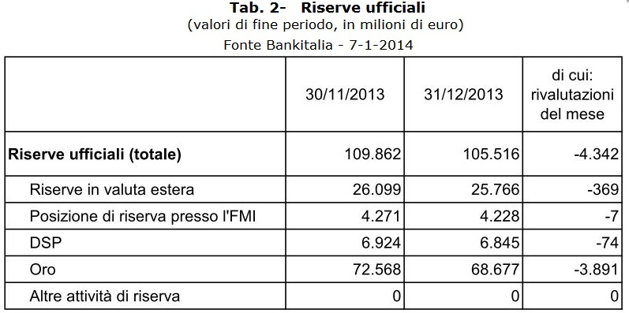

In mancanza di indicazioni Bankitalia circa le variazioni quantitative eventualmente intervenute nel corso di dicembre 2013, dobbiamo ipotizzare che le diminuzioni rispetto a novembre siano dovute all’andamento del prezzo dell’oro e ai valori di cambio delle altre valute detenute a riserva.
Sappiamo inoltre che 60 tonnellate sono di pertinenza della BCE.

Il nuovo statuto della Banca d’Italia.
La rivalutazione del capitale di Bankitalia darà luogo a nuovi assetti proprietari della nostra banca centrale completamente privati. (vai al nuovo Statuto di Bankitalia).
A commento del nuovo statuto, sul sito bancaditalia.it, si legge:

Con l’emanazione del decreto del Presidente della Repubblica del 27 dicembre 2013 si è concluso l’iter di approvazione delle modifiche allo Statuto della Banca d’Italia, indotte dal decreto legge 133/2013.

Lo Statuto contiene le norme relative alla struttura, all’organizzazione e all’amministrazione della Banca d’Italia; ne indica la natura giuridica di “istituto di diritto pubblico”; richiama il contesto istituzionale europeo nel quale la Banca è inserita; analogamente a quanto previsto per la Banca centrale europea, esplicita il principio dell’indipendenza della Banca d’Italia nell’esercizio delle proprie funzioni e nella gestione delle proprie finanze. Lo Statuto, inoltre, introduce un espresso richiamo ai principi di funzionalità e di efficienza, cui deve ispirarsi la struttura organizzativa centrale e periferica.
Le principali innovazioni riguardano: l’aumento di capitale a 7,5 miliardi di euro mediante utilizzo delle riserve statutarie; la limitazione dei diritti economici dei partecipanti alla distribuzione di dividendi annuali, a valere sugli utili netti, per un importo non superiore al 6% del capitale; i soggetti legittimati a detenere quote del capitale della Banca; l’introduzione di un limite individuale al possesso di quote del capitale e la sterilizzazione dei diritti di governance ed economici per la parte detenuta in eccesso rispetto a tale limite; la facoltà per la Banca d'Italia di acquistare quote in via temporanea, al fine di favorire il rispetto del limite partecipativo.
Lo Statuto ribadisce il principio, costantemente seguito nella prassi, che l’Assemblea dei partecipanti e il Consiglio superiore non hanno alcun potere di intervento sull’esercizio delle funzioni istituzionali della Banca, confermando la validità del sistema di governo dell’Istituto, che ne ha assicurato nel corso degli anni l’autonomia e l’indipendenza.
Per quanto riguarda il Consiglio superiore, viene recepita l’indicazione legislativa di istituire al suo interno un Comitato nomine, con il compito di vagliare il possesso, da parte dei candidati alla nomina o alla rielezione, di specifici requisiti di professionalità, onorabilità e indipendenza. I requisiti, espressamente enunciati nello Statuto, recepiscono le prassi rigorose e altamente selettive fin qui seguite dalla Banca. Particolarmente analitica è la disciplina dell’indipendenza, che definisce una casistica articolata con riferimento al potere politico, agli organi di governo centrale e locale e ai soggetti vigilati, escludendo ogni forma di conflitto di interessi con la Banca.

Le riserve valutarie ed auree nazionali, sono detenute e gestite da Bankitalia. Si legge sempre sul sito di Via Nazionale:

[…]
Il risultato della gestione delle riserve nazionali contribuisce alla formazione del bilancio ed alla preservazione della solidità patrimoniale dell'Istituto a fronte dei rischi cui questo è esposto nello svolgimento delle sue attività istituzionali.
Pertanto, la gestione si pone come obiettivi principali il mantenimento del valore e la liquidità delle riserve stesse. Inoltre, in virtù della crescente importanza delle riserve valutarie come parte integrante del patrimonio, la gestione persegue la massimizzazione del rendimento nel rispetto di limiti di rischio ritenuti accettabili.

Quindi la gestione delle riserve nazionali contribuisce alla formazione del bilancio della Banca d’Italia e il Consiglio Superiore (13 membri nominati dai proprietari e presieduto dal Governatore), secondo l’Art. 40 del nuovo statuto, ne ripartisce l’utile netto:

Statuto della Banca d’Italia. Art. 40-
1. Il Consiglio superiore, su proposta del Direttorio e sentito il Collegio sindacale, delibera il piano di ripartizione dell’utile netto e la presentazione della proposta di destinazione dell’utile netto all’assemblea per l’approvazione.
2. L’utile netto è così destinato:
a) alla riserva ordinaria, fino alla misura massima del 20 per cento;
b) ai partecipanti, fino alla misura massima del 6 per cento del capitale;
c) alla riserva straordinaria e ad eventuali fondi speciali fino alla misura massima del 20 per cento;
d) allo Stato, per l’ammontare residuo.
3. La riserva ordinaria, se diminuita per perdite, deve essere reintegrata in misura corrispondente al suo precedente ammontare prima di dar luogo alle altre destinazioni previste dal secondo comma.

Primo quesito

La tabella che segue riporta il totale annuo delle ns. riserve ufficiali e la disaggregazione per strumento:

TAB. 3- RISERVE UFFICIALI E ALTRE ATTIVITA' IN VALUTA ESTERA
(approssimate al valore di mercato) Fonte Bankitalia (milioni di euro)
 | TOTALE | …..di cui  1) Riserve  in valuta estera  (valute convertibili) |  |  | …..di cui  (2) Riserva presso FMI | …di cui  (3) DSP | …..di cui  (4) Oro |  | Altre attività in valuta estera
 |  |  |  |  |  |  | Valore  Inclusi depositi in oro e, nel caso, oro swapped) | Quantità  in milioni di once troy | Altre attività in valuta estera
 | TOTALE |  | ..di cui  in titoli
30/11/2005 | 55.818 | 20.568 |  | 15.670 | 1.867 | 184 | 33.199 | 79 | 5.261
30/11/2006 | 59.039 | 19.468 |  | 15.621 | 745 | 206 | 38.620 | 79 | 5.932
30/11/2007 | 63.302 | 20.738 |  | 15.850 | 519 | 204 | 41.842 | 79 | 2.882
30/11/2008 | 78.767 | 27.046 |  | 23.831 | 1.081 | 191 | 50.449 | 79 | 7.988
30/11/2009 | 93.255 | 23.866 |  | 21.717 | 1.255 | 6.441 | 61.694 | 79 | 1.336
30/11/2010 | 120.567 | 27.728 |  | 24.224 | 1.777 | 7.158 | 83.905 | 79 | 2.117
30/11/2011 | 138.837 | 25.392 |  | 23.388 | 3.912 | 6.959 | 102.575 | 79 | 1.332
30/11/2012 | 143.834 | 26.817 |  | 24.594 | 4.907 | 7.338 | 104.773 | 79 | 3.000
30/11/2013 | 109.862 | 26.099 |  | 23.686 | 4.271 | 6.924 | 72.568 | 79 | 1.001
31-12-2013 | 105.516 | 25.766 |  |  | 4.228 | 6.845 | 68.677 |  | ///
Circa le riserve in oro, da anni, nelle sue pubblicazioni ufficiali Bankitalia indica il quantitativo detenuto in 79 milioni di once troy, che equivalgono a 2.457,175 tonnellate. Rispetto alle 2.451,8 indicate da WGC, ci sono 5,917 tonnellate di troppo nei dati riportati dai documenti di Bankitalia.
A che cosa è dovuta questa differenza?

La tabella n° 3 taglia alla radice il falso problema, sollevato da troppe parti con superficialità, circa l’ipotetica sparizione di qualche decina di miliardi delle nostre riserve valutarie: il valore delle riserve ufficiali dipende dalla quotazione dell’oro e da quello delle monete di riserva, pur senza variazioni nella quantità di oro e valute detenuti.
In particolare, riportiamo la quotazione dell’oro negli ultimi 20 anni e nell’ultimo mese in particolare, come rilevate da: http://oro.bullionvault.it/help/?custom_gold_price_charts.html#sterlinaoro

TAB. 4- Andamento delle quotazioni dell’oro dal 1994 al 24-1-2014
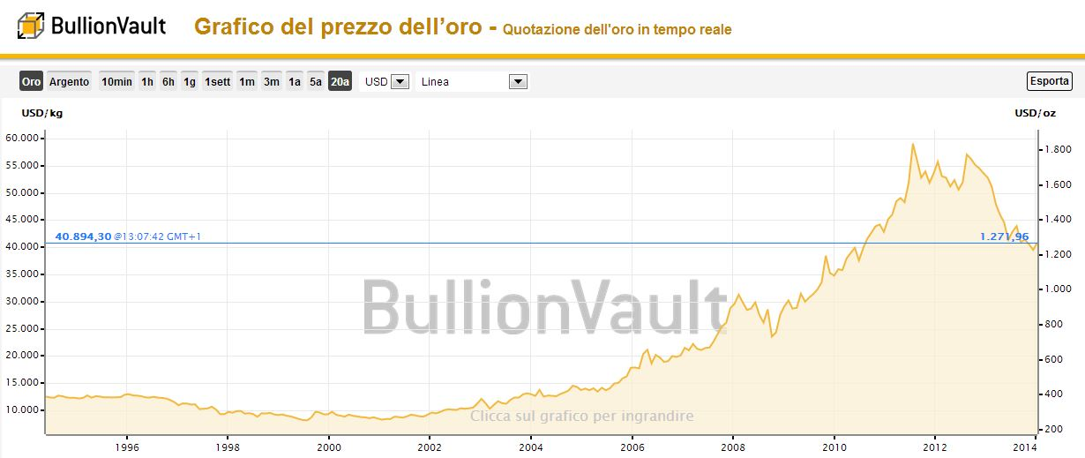

TAB. 4 bis- Andamento delle quotazioni dell’oro
dal 26 dicembre 2012 al 24-1-2014

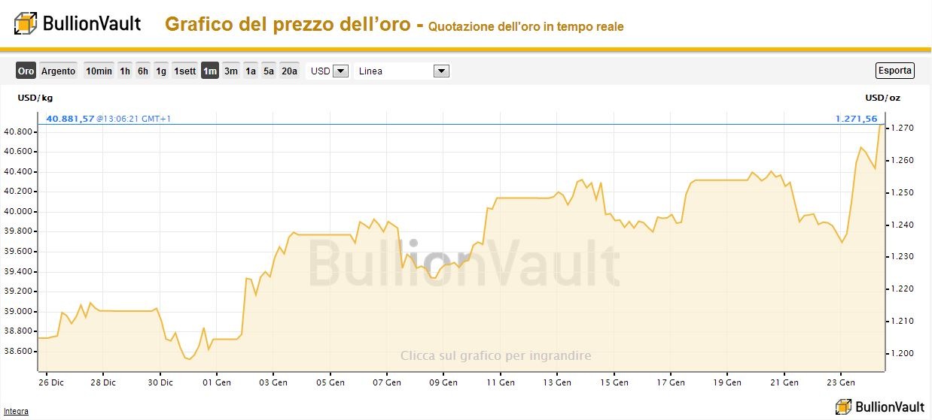

Secondo quesito.

Non ci sono dichiarazioni ufficiali precise circa i luoghi di stoccaggio delle nostre riserve auree. Si sa che parte siano conservate presso la Federal Reserve Bank a New York, la Banca d’Inghilterra e la Banca dei Regolamenti internazionali a Basilea.
Le riserve auree dei singoli paesi, quindi, non sono tutte detenute in caveaux domestici, ma distribuite presso “riserve” in vari paesi considerati “affidabili”, molte in USA.

In un articolo di 20 anni fa “Lingotti: l'Italia è quinta”. (5-6-1994 - Corriere della Sera) si legge:

L' Italia è la quinta potenza al mondo per riserve auree, ma delle oltre 2 mila tonnellate di "verghe" e "lingotti" di proprietà della Banca d' Italia, appena un terzo riposa nei sorvegliatissimi caveaux della Banca centrale. Il grosso della dote aurifera dell' Italia che, come stabiliscono le ultime rilevazioni del Fondo monetario internazionale, ci consente di sedere a pieno titolo al tavolo dei "grandi", si trova nel cuore di Manhattan. Così nei sotterranei di un anonimo palazzetto di pochi piani, attiguo a Wall Street e alla Federal Reserve, c'è la maggiore concentrazione d' oro del mondo: un "giacimento" di circa 10 mila tonnellate che declassa il leggendario Fort Knox a deposito minore. Anche l' Italia, come altri Paesi, ha da tempo affidato la custodia fisica di parte del proprio oro alla Federal Reserve (altri quantitativi sono immagazzinati nei forzieri della Banca d' Inghilterra e nei sotterranei della Banca dei regolamenti internazionali a Basilea). La consistenza dell' oro italiano (2.073 tonnellate, poco meno di un decimo del totale delle riserve auree di tutti i Paesi industrializzati), resa nota dall' Fmi, conferma una tradizione del nostro paese, che affonda in lontane radici storiche. Gli Stati Uniti, che possono contare su più di un quarto delle riserve auree mondiali (oltre 28.340 tonnellate), mantengono una indiscutibile leadership, mentre alle loro spalle figurano Germania (2.960), Svizzera (2.590), Francia (2.545) e Italia.

Sappiamo altresì che le riserve valutarie possono essere oggetto di “mercato” (swap, leasing ecc.) e quindi con disponibilità in capo alla controparte contrattuale. In tal caso la proprietà è attestata dal relativo contratto (cartaceo).
Ad esempio, la Germania ha differenziato la conservazione della sua riserva aurea presso caveaux di Francia, USA, Gran Bretagna. Ma si calcola in circa 7 anni il tempo di riconsegna dell’oro a Berlino perché in molti casi i possessori hanno impegnato con vari contratti pluriennali i lingotti tedeschi.
A fronte di questa situazione, la Germania sta impostando una politica di rientro delle proprie riserve auree parcheggiate al di fuori del paese. All’inizio del 2012 la BundesBank informava di voler rimpatriare, entro il 2020, 700 tonnellate di oro tedesco depositato all'estero, In particolare, nel 2014 dovrebbero essere rimpatriate dalle 30 alle 50 tonnellate d’oro stoccate in USA. Dalla Francia, dove è attualmente depositato l'11 per cento del totale delle riserve tedesche, dovranno essere rimpatriate 374 tonnellate, mentre resterà in Inghilterra il 13% conservato presso la Bank of England. Nel 2020, a conclusione dell’operazione di rimpatrio, solo la metà delle riserve auree della Germania, ammontanti a 3.387,1 tonnellate (TAB. 1-), saranno conservate in caveaux presenti sul suolo tedesco. Per inciso, molti osservatori ritengono che la politica tedesca di rimpatrio di parte del suo oro possa essere di supporto al Neue Deutsche Mark qualora l’Euro salti.
E’ possibile conoscere quantità e luogo di conservazione delle nostre tonnellate d’oro? Nel caso parte di esse sia conservato all’estero, è possibile sapere se Bankitalia ha fatto richiesta per la restituzione delle riserve auree italiane e quale risposta abbia ottenuto tale richiesta? In quanti anni si valuta il tempo di rientro dell’oro eventualmente conservato all’estero?

Terzo quesito.

Così come non è dato sapere con precisione la dislocazione delle nostre riserve valutarie (cosa che certamente interessa i cittadini di questo paese), è interesse di tutti sapere se parte delle ns. riserve siano state date in garanzia di operazioni di prestito internazionali (ad esempio a fronte dei prestiti BCE alle ns. banche).
Una simile gestione delle riserve auree è non è inusuale. Già nel 1976 il ministro del Tesoro Colombo (governo Moro) ottenne dalla Germania un prestito di 2 miliardi di dollari a fronte di una garanzia costituita da 540 tonnellate del nostro oro.
Sappiamo che , secondo gli accordi per BCE, nessun governo può imporre alcunché alla banca centrale del paese. Le nostre riserve (oro compreso), sebbene definite “nazionali”, resteranno nella disponibilità della Banca d'Italia e quindi dei suoi proprietari. Come gestiranno gli azionisti di Banca d’Italia, di concerto con la BCE, le 2.451 (o le 2.457) secondo lo Statuto di Via Nazionale?
Prima che il nuovo assetto di Bankitalia cominci ad operare, è possibile sapere se e quanta parte delle ns. riserve sono impegnate a fronte di operazioni finanziarie internazionali? E’ possibile conoscere i contratti sottoscritti con oggetto il nostro oro, o con oggetto oro di altri paesi?

Quarto quesito

Le poste attive di bilancio della nostra banca centrale potrebbero risultare nel tempo ben più consistenti del riposizionamento del capitale a 7,5 miliardi. Si parla di ulteriori potenziali rivalutazioni di alcune voci per 30 miliardi, ma c’è chi azzarda previsioni fino a 100 miliardi. Come saranno trattate queste plusvalenze di cui, anche se in parte, si avvantaggeranno i proprietari di Bankitalia?

Problema

L’Art.47 della nostra Costituzione recita: - “La Repubblica incoraggia e tutela il risparmio in tutte le sue forme; disciplina, coordina e controlla l'esercizio del credito. […]”.
La nostra Costituzione non fa menzione della banca centrale, ma da sempre Bankitalia è stata considerata strumento di supervisione e controllo del sistema creditizio, oltre che braccio armato della politica monetaria del governo.
Essendo i proprietari della banca centrale entità private, queste possono subire cambiamenti negli assetti proprietari. Che cosa accadrebbe se banche e assicurazioni dovessero essere scalate da investitori esteri? Non che la cosa ci impressioni più di tanto, ma l’ipotesi dovrebbe essere presa in considerazione.

Quale trend per i prossimi anni?

C’è chi prevede l’oro al di sotto dei 1.000 dollari, chi lo ipotizza a 15.000. Certamente qualcuno dirà di aver previsto giusto.

Gli argomenti dei ribassisti…..

Il Sole 24 Ore 04 gennaio 2014. Oro in recupero ma le prospettive rimangono incerte. Di Balduino Ceppetelli
L'oro tenta la ripresa. Nelle due prime sedute dell'anno a Londra il prezzo è risalito di 30 dollari per attestarsi al 2° fixing a 1.234,5 dollari per oncia.[Oggi è a 1.271,56 $. Ndr] Il rimbalzo ha influenzato gli altri metalli preziosi che, sempre a Londra, hanno messo a segno robusti recuperi. L'argento, sempre nelle prime due sedute del 2014, è risalito del 2,7% a 20,18 dollari, il platino del 2,1% a 1.404 dollari e il palladio dell'1,7% a 728 dollari.
Difficile comunque, almeno per il medio-lungo periodo, prevedere per il metallo giallo nuovi sensibili rialzi. Nonostante qualche impennata di ordini di acquisto, il sentiment del settore non appare dei più brillanti. Dopo ben 13 anni di rincari, il metallo giallo nel 2013 ha invertito bruscamente direzione perdendo circa un terzo del proprio valore (il maggior calo degli ultimi 30 anni), sulla scia soprattutto del crollo delle importazioni indiane (tanto che il paese ha ceduto alla Cina il primo posto nella speciale classifica dei maggiori importatori del comparto) e dell'avvio del tapering, la riduzioni degli stimoli all'economia Usa da parte della Federal Reserve.
In molti, inoltre, prevedono nuovi ribassi. Ubs ha da poco abbassato le proprie previsioni per il 2014. Société Générale parla addirittura «della fine dell'età dell'oro». Un analista di Barclays ipotizza nuovi ribassi nel corso dell'anno, ritenendo che il metallo giallo abbia perso appeal tra i grandi investitori che continuano a ridurre le loro posizioni. I grandi fondi, nota inoltre un esperto londinese di Natixis, hanno ancora 1.820 tonnellate di oro a copertura dei propri Etf fisici e, in caso di peggioramento della situazione, si possono prevedere ulteriori e sensibili liquidazioni.
Inoltre le ultime notizie in arrivo dai alcuni grandi Paesi consumatori non appaiono del tutto incoraggianti. Pechino in novembre ha importato da Hong Kong molto meno di 100 tonnellate di oro, il 42% in meno dello stesso periodo del 2012 sulla scia del calo della domanda dal settore del gioiello e da quello dell'investimento (da ricordare comunque che nei mesi precedenti le richieste del Paese erano risultate elevate). La domanda appare debole anche in altri Paesi asiatici, Indonesia e Thailandia su tutti, a causa della debolezza delle valute locali. L'India, poi, nell'ultimo trimestre del 2013 (le stime ufficiali non sono ancora pronte) potrebbe aver visto calare l'import di circa il 70% rispetto alle 255 tonnellate, acquistate nello stesso periodo dell'anno precedente; per il 2014 le previsioni per gli acquisti parlano di 500-550 tonnellate di metallo prezioso, circa il 50% in meno dei livelli medi degli ultimi anni (chiaramente se il Governo manterrà gli attuali limiti e dazi alle importazioni). Scenari differenti invece per gli altri metalli preziosi. Per il platino per esempio si parla di possibili rincari. L'offerta sudafricana (il Paese copre circa i tre quarti della produzione mondiale) potrebbe diminuire: alcune miniere rischiano di sospendere l'attività a causa di problemi sindacali (i lavoratori chiedono sostanziosi adeguamenti salariali).

..e quelli dei rialzisti:

Jason Hamlin, fondatore di Gold Stock Bull (www.goldstockbull.com) sostiene invece che già nel 2014 il prezzo dell’oro avrà un rimbalzo. Ecco i motivi principali:

— Debito pubblico mondiale in rapida crescita. I metalli preziosi hanno una correlazione positiva con i livelli di debito totale.
— Il Dollaro Rischia di Perdere lo Status di Valuta di Riserva Mondiale.(vai al grafico di WGC) La quotazione del dollaro ha storicamente avuto una relazione inversa col prezzo dell’oro. Il privilegio di poter stampare la moneta di riserva mondiale sta per giungere al termine. Mike Maloney ed altri analisti hanno calcolato che il prezzo dell’oro deve superare i $15,000 l’oncia per tenere conto di tutti i dollari di carta che esistono oggi.
Diverse nazioni ora hanno accordi commerciali bilaterali che ignorano il dollaro. La Cina ha fatto accordi per scambiare Yuan con le valute locali di Giappone, Russia, Australia, Islanda, Corea del Sud, Malesia, Brasile, India e Sud Africa. Le nazioni BRICS stanno emergendo come una forza economica potente e sono intente a condurre i loro affari senza l’uso del dollaro USA. Anche la crescente spaccatura con l’Arabia Saudita minaccia i petrodollari.
I paesi ricchi di petrolio che hanno tentato di vendere il loro petrolio in valute diverse dal dollaro sono stati l’Iraq e la Libia, entrambi bombardati. Anche l’Iran sta ora commerciando il petrolio con l’oro, bypassando i petrodollari degli USA.
— La corsa globale alla svalutazione. In parole povere, più denaro verrà stampato in questa guerra di valute (dollaro, yen, sterlina), più salirà in alto il prezzo dell’oro e delle altre materie prime.
— Un aumento del tasso di inflazione, oggi bassissima, aiutato da un aumento della velocità di circolazione del denaro, darà luogo ad un rialzo dell’oro.
— Prezzi alternativi nel mercato dell’oro diminuiranno la capacità delle potenze occidentali di manipolare i prezzi. Al diffondersi di questo trend, dovrebbe scomparire la pressione artificiale al ribasso sui prezzi e lasciare che i metalli preziosi riflettano più accuratamente le loro condizioni fondamentali. Se si ritierne che il COMEX ed il London Bullion Market Association (LBMA) stanno contribuendo a manipolare i prezzi dei metalli preziosi, sarà una buona notizia la nascita di nuovi scambi in grado di fornire prezzi alternativi.
— Aumento della domanda di oro fisico in tutto il mondo, tra cui quella delle banche centrali. Gli investitori stanno perdendo fiducia nell’oro cartaceo, mentre il vero metallo viene rimosso dal mercato, un’offerta più bassa metterà pressione al rialzo sui prezzi e forzerà scambi da saldare in contanti.
Le banche centrali continuano a comprare, aggiungendo, nel 2012, 534.6 tonnellate alle loro riserve e , nel 2013, altre 300 tonnellate. E questi sono solo gli acquisti segnalati. Si pensa che Cina, Russia ed altre nazioni stiano acquistando discretamente tramite terze parti.
Inoltre vi è un crescente movimento intorno al rimpatrio dell’oro. Dapprima il Venezuela, ora la Germania, i Paesi Bassi, la Svizzera, la Polonia, la Romania, la Finlandia, l’Ecuador ed altri richiedono alla FED ed alle istituzioni finanziarie occidentali la restituzione del loro oro.
— Offerta stagnante o in declino. L’offerta totale d’oro si è contratta del 6% (a 1,025.5 tonnellate) durante l’ultimo trimestre, spinta da un forte calo nelle attività di riciclo. Con i prezzi in prossimità o del costo di produzione, diverse miniere sono state sospese o chiuse, cosa che limiterà ulteriormente l’offerta. Le Zecche degli Stati Uniti e del Canada hanno fatto ricorso al razionamento delle offerte delle loro monete d’oro, ennesimo segno di un’offerta in restringimento.
— Le piccole dimensioni del mercato dell’oro rispetto a quello azionario od obbligazionario forniranno la leva. La partecipazione al mercato dell’oro è a livelli molto bassi, stimata a circa l’1% o il 2%. Anche un piccolo aumento al 4% o 5% causerebbe un’impennata della domanda e manderebbe i prezzi notevolmente in alto. Il sentimento è estremamente ribassista al momento attuale e non può che diventare più rialzista da qui.

DOCUMENTAZIONE

1) Compravendita di tonnellate d’oro dal 2005 al dicembre 2013 per i paesi richiamati nella TAB. 1-, riportiamo la

Jul 2013 to Dec 2013
Country |  |  | Comments |  | Jul |  |  | Aug |  | Sept |  | Oct |  | Nov |  | Dec
Canada |  |  |  |  |  |  |  |  |  | -0,1
Germany |  |  | Sales under CBGA 3 |  |  |  |  |  |  |  |  | -3,4
Russia |  |  | Mainly purchases of gold in the domestic market & other changes |  | +6,4 |  |  | +12,7 |  | -0,4
Turkey³ |  |  |  |  | +22,5 |  |  | +23,3 |  | +2,9 |  | +13,0
³Gold has been added to Turkey’s balance sheet as a result of new policy accepting gold in its reserve requirements from commercial banks. Please see this link for information on this policy action http://www.tcmb.gov.tr/yeni/announce/2012/ANO2012-38.htm
Jan 2013 to Jun 2013
Country |  |  | Comments |  | Jan |  |  | Feb |  | Mar |  | Apr |  | May |  | June
Canada |  |  |  |  |  |  |  | -0,1
Germany |  |  | Sales under CBGA 3 |  |  |  |  |  |  |  |  |  |  |  |  | -0,8
Russia |  |  | Mainly purchases of gold in the domestic market & other changes |  | +12,2 |  |  | +7,0 |  | +4,7 |  | +8,4 |  | +6,2 |  | +0,3
Turkey³ |  |  |  |  | +10,3 |  |  | +5,7 |  | +33,1 |  | +18,2 |  | +18,2 |  | -3,8
Jul 2012 to Dec 2012
Country |  |  | Comments |  | Jul |  |  | Aug |  | Sept |  | Oct |  | Nov |  | Dec
Brazil |  |  |  |  |  |  |  |  |  | +1,7 |  | +17,2 |  | +14,7
Germany |  |  | Sales under CBGA 3 |  |  |  |  |  |  |  |  | -4,2
Russia |  |  | Mainly purchases of gold in the domestic market & other changes |  | +18,6 |  |  | +0,1 |  | -2,2 |  | +0,4 |  | +2,9 |  | +20,0
Turkey³ |  |  |  |  | +44,7 |  |  | +6,6 |  | +6,9 |  | +17,6 |  | +7,9 |  | +31,9
Jan 2012 to Jun 2012
Country |  |  | Comments |  | Jan |  |  | Feb |  | Mar |  | Apr |  | May |  | June
Germany |  |  | Sales under CBGA 3 |  |  |  |  |  |  |  |  |  |  |  |  | +0,7
Russia |  |  | Mainly purchases of gold in the domestic market & other changes |  |  |  |  | -3,8 |  | +16,6 |  | +0,1 |  | +15,5 |  | +6,7
Turkey² |  |  |  |  | +4,1 |  |  | -1,3 |  | +11,5 |  | +29,7 |  | +5,7 |  | -0,8
²Gold has been added to Turkey’s balance sheet as a result of new policy accepting gold in its reserve requirements from commercial banks
Jul 2011 to Dec 2011
Country |  | Comments |  |  | Jul |  |  | Aug |  | Sept |  | Oct |  | Nov |  | Dec
Germany |  | Sales under CBGA 3 |  |  |  |  |  |  |  |  |  | -4,7
Russia |  | Mainly purchases of gold in the domestic market & other changes |  |  | +4,4 |  |  | +3,7 |  | +6,8 |  | +19,5 |  | +2,5 |  | +9,4
Turkey¹ |  |  |  |  |  |  |  |  |  |  |  | +21,7 |  | +41,3 |  | +16,3
Jan 2011 to Jun 2011
Country |  | Comments |  |  | Jan |  |  | Feb |  | Mar |  | Apr |  | May |  | June
Greece |  | Coin purchases and other changes |  |  | -0,1 |  |  | - |  | - |  | - |  | - |  | +0,3
Russia |  | Mainly purchases of gold in the domestic market & other changes |  |  | +0,6 |  |  | +3,1 |  | +18,8 |  | +13,7 |  | +6,0 |  | +5,8
Jul 2010 to Dec 2010
Country |  | Comments |  |  | Jul |  | Aug |  | Sept |  | Oct |  | Nov |  | Dec
Germany |  | Sales under CBGA 3 |  |  | -4,3 |  | - |  | -0,7 |  | - |  | - |  | -0,8
Greece |  | Coin purchases and other changes |  |  | -0,1 |  | - |  |  |  | - |  | - |  | -0,1
Russia |  | Mainly purchases of gold in the domestic market & other changes |  |  | +16,2 |  | +9,3 |  | +20,7 |  | +19,2 |  | +9,0 |  | +4,5
Jan 2010 to Jun 2010
Country |  | Comments |  |  | Jan |  | Feb |  | Mar |  | Apr |  | May |  | June
Greece |  | Coin purchases and other changes |  |  | - |  | - |  | -0,1 |  | -0,1 |  | -0,2 |  | -0,2
Russia |  | Mainly purchases of gold in the domestic market & other changes |  |  | +4,6 |  | +4,3 |  | +18,2 |  | +4,6 |  | +22,5 |  | +6,7
Jul 2009 to Dec 2009
Country |  | Comments |  |  | Jul |  | Aug |  | Sept |  | Oct |  | Nov |  | Dec
France |  | Sales under CBGA2 |  |  | -0,5 |  | -0,5 |  | -9,1 |  | - |  | - |  | -
Germany |  | Sales under CBGA 2/3 |  |  | - |  | - |  | -0,7 |  | - |  | -0,9 |  | -
India |  | The purchase of 200 tonnes from the IMF took place in October |  |  | - |  | - |  | - |  | - |  | +200,0 |  | -
Russia |  | Mainly purchases of gold in the domestic market & other changes |  |  | +18,3 |  | +9,6 |  | +13,0 |  | +16,6 |  | +6,1 |  | +35,3
Jan 2009 to Jun 2009
Country |  | Comments |  |  | Jan |  | Feb |  | Mar |  | Apr |  | May |  | June
China |  | The purchase of 454 tonnes of gold, announced in April 2009 took place over a six-year period from 2003 - 2009 |  |  | - |  | - |  | - |  | +454,0 |  | - |  | -
France |  | Sales under CBGA2 |  |  | -5,0 |  | -23,5 |  | -10,9 |  | -2,0 |  | -2,3 |  | -2,9
Germany |  | Sales under CBGA2 |  |  | - |  | - |  | - |  | - |  | - |  | -4,3
Greece |  | Coin purchases and other changes |  |  | - |  | - |  | -0,1 |  | - |  | - |  | -
Russia |  | Mainly purchases of gold in the domestic market & other changes |  |  | +4,1 |  | +1,4 |  | +6,8 |  | +5,0 |  | +3,6 |  | +9,7
Jul 2008 to Dec 2008
Country |  | Comments |  |  | Jul |  | Aug |  | Sept |  | Oct |  | Nov |  | Dec
France |  | Sales under CBGA2 |  |  | -8,4 |  | -5,2 |  | -8,2 |  | -18,8 |  | -1,3 |  | -15,4
Germany |  | Sales under CBGA2 |  |  | - |  | - |  | -0,5 |  | - |  | - |  | -
Greece |  | Coin purchases and other changes |  |  | +0,1 |  | - |  | - |  | -0,3 |  | -0,2 |  | -
Russia |  | Mainly purchases of gold in the domestic market & other changes |  |  | +9,6 |  | +14,1 |  | +9,2 |  | +11,0 |  | +3,1 |  | +9,5
Jan 2008 to Jun 2008
Country |  | Comments |  |  | Jan |  | Feb |  | Mar |  | Apr |  | May |  | June
France |  | Sales under CBGA2 |  |  | -16,1 |  | -11,6 |  | -7,0 |  | -6,0 |  | -5,3 |  | -7,6
Germany |  | Sales under CBGA2 |  |  | - |  | - |  | - |  | - |  | - |  | -4,3
Greece |  | Coin purchases |  |  | +0,1 |  | +0,1 |  | - |  | +0,1 |  | - |  | -
Russia |  | Mainly purchases of gold in the domestic market & other changes |  |  | +0,5 |  | +0,3 |  | +5,8 |  | +0,9 |  | +1,6 |  | +3,5
Jul 2007 to December 2007
Country | Comments |  |  |  | Jul |  | Aug |  | Sept |  | Oct |  | Nov |  | Dec
France | Sales under CBGA2 |  |  |  | -8,7 |  | -8,0 |  | -7,9 |  | -20,2 |  | +11,9 |  | -7,4
Germany | Sales for coins under CBGA2 |  |  |  | -3,1 |  | - |  | -0,1 |  | - |  | - |  | -
Greece | Coin purchase |  |  |  | - |  | - |  | +0,1 |  | +0,1 |  | +0,2 |  | -
Russia | Mainly purchases of gold in the domestic market & other changes |  |  |  | +0,5 |  | +10,8 |  | +10,3 |  | +9,7 |  | +7,6 |  | +4,5
Spain | Sales under CBGA2 |  |  |  | -24,9 |  | - |  | - |  | - |  | - |  | -
Jan 2007 to June 2007
Country | Comments |  |  |  | Jan |  | Feb |  | Mar |  | Apr |  | May |  | June
France | Sales under CBGA |  |  |  | -10,2 |  | -13,9 |  | -6,7 |  | -8,3 |  | -5,5 |  | -8,0
Germany | Sales for coins |  |  |  | - |  | - |  | - |  | - |  | -1,9
Greece | Coin purchase |  |  |  | +0,1 |  | +0.1 |  | - |  | - |  | 0,1 |  | 0,1
Russia | Mainly purchases of gold in the domestic market & other changes |  |  |  | +1,3 |  | -2,5 |  | - |  | +1,5 |  | 0,9 |  | +4,3
Spain | Sales under CBGA2 |  |  |  | - |  | - |  | -39,8 |  | -39,8 |  | -30,6 |  | -
Sweden | Sales under CBGA2 |  |  |  | -0,6 |  | -0,5 |  | -1,2 |  | -1,0 |  | -0,5 |  | -1,3
July 2006 to December 2006
Country | Comments |  |  |  | Jul |  | Aug |  | Sept |  | Oct |  | Nov |  | Dec
France | Sales under CBGA |  |  |  | -8,1 |  | -4,8 |  | -5,6 |  | -9,6 |  | -21,1 |  | -7,2
Greece | Net purchase of coins |  |  |  | - |  | - |  | - |  | - |  | 0,1 |  | 3,6
Portugal | Sales under CBGA |  |  |  | -14,9 |  | - |  | -19,9 |  | - |  | - |  | -
Spain | Sales under CBGA |  |  |  | - |  | - |  | -26,8 |  | -6,0 |  | -8,2 |  | -
Russia | Mainly purchases of gold in the domestic market & other changes |  |  |  | -1,1 |  | +0,7 |  | +3,0 |  | +5,0 |  | 1,2 |  | +6,1
* Provisional indication from Eurosystem weekly financial statement and other sources.
Jan - June 2006
Country | Comments |  |  |  | Jan | Feb |  |  | Mar |  | Apr |  | May |  | Jun
France | Sales under CBGA |  |  |  | -5,3 | -11,9 |  |  | -6,4 |  | -11,2 |  | -8,2 |  | -6,7
Germany | Sales under CBGA |  |  |  | - | - |  |  | - |  | - |  | -2,0 |  | -2,3
Russia | Mainly purchases of gold in the domestic market & other changes |  |  |  | -0,2 | -0,1 |  |  | - |  | - |  | - |  | -
Total | Including other countries |  |  |  | -21,3 | -22,3 |  |  | -29,9 |  | -25,5 |  | -74,5 |  | -3,2
* Provisional indication from Eurosystem weekly financial statement and other sources.
July-Dec 2005
Country | Comments |  |  |  | Jul | Aug |  |  | Sep |  | Oct |  | Nov |  | Dec
France | Sales under CBGA |  |  |  | -6,0 | - |  |  | -3,1 |  | -32,7 |  | -15,0 |  | -16,0
Germany | Sales for coins under CBGA |  |  |  | -0,5 | - |  |  | - |  | - |  | - |  | -
Portugal | Sales under CBGA |  |  |  | -9,8 | - |  |  | - |  | - |  | - |  | -10,0
Spain | Sales under CBGA |  |  |  | - | -10,0 |  |  | - |  | -20,9 |  | -11,5 |  | -3,2
Russia | Mainly purchases of gold in the domestic market & other changes |  |  |  | -7,7 | - |  |  | +0,1 |  | - |  | - |  | +0,2
Brazil | Unknown |  |  |  | -1,2 | - |  |  | - |  | - |  | - |  | -
Total | Including other countries |  |  |  | -32,3 | -28,7 |  |  | -16,9 |  | -64,0 |  | -46,0 |  | -45,0
Jan. to June 2005
Country | Comments |  |  |  | Jan | Feb |  |  | Mar |  | Apr |  | May |  | Jun
France | Sales under CBGA |  |  |  | -7,5 | -8,4 |  |  | -11,2 |  | -13,0 |  | -14,8 |  | -31,8
Germany | Sales for coins under CBGA |  |  |  | - | - |  |  | - |  | - |  | -3,4 |  | -1,6
Portugal | Sales under CBGA |  |  |  | - | - |  |  | - |  | - |  | - |  | -25,1
Spain | Sales under CBGA |  |  |  | - | - |  |  | - |  | - |  | -6,9 |  | -13,1

2) Andamento delle riserve valutarie mondiali per strumento.


